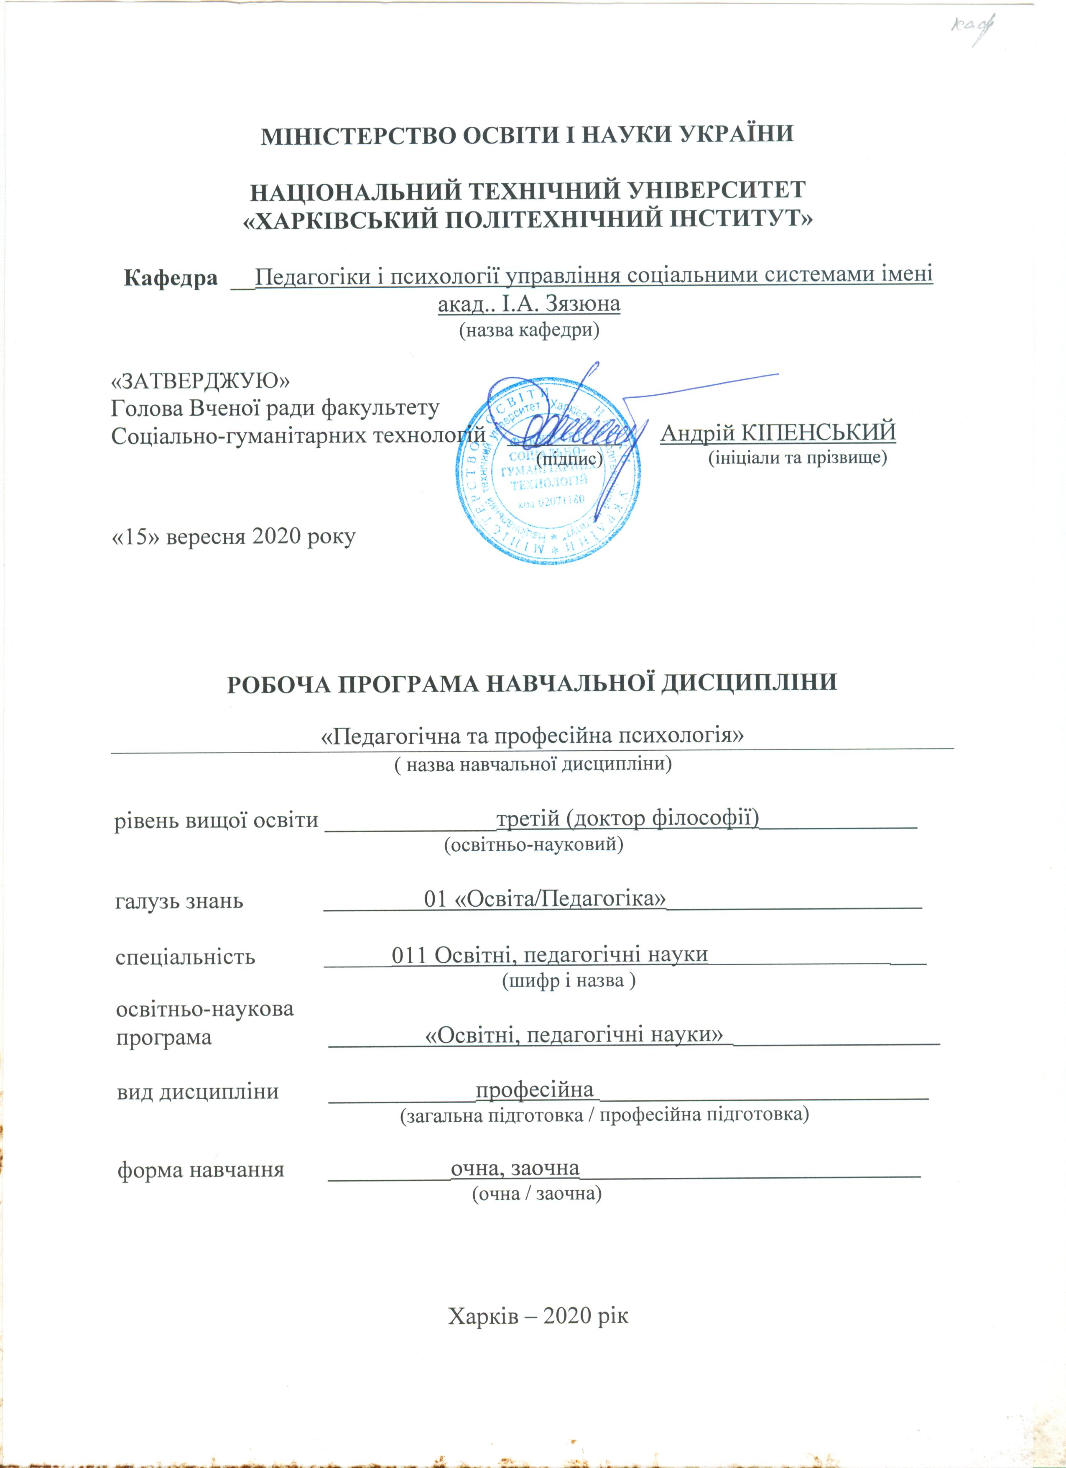
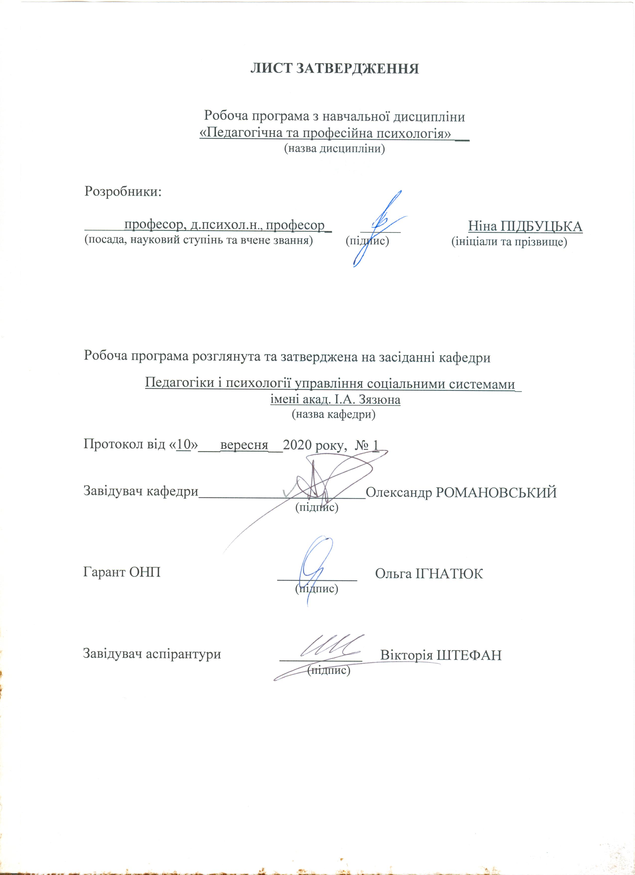

ЛИСТ ПЕРЕЗАТВЕРДЖЕННЯ РОБОЧОЇ НАВЧАЛЬНОЇ ПРОГРАМИ

Дата засідання  кафедри – розробника РПНД | Номер протоколу | Підпис завідувача кафедри | Підпис голови Вченої ради інституту/факультету

МЕТА, КОМПЕТЕНТНОСТІ, РЕЗУЛЬТАТИ НАВЧАННЯ
ТА СТРУКТУРНО-ЛОГІЧНА СХЕМА ВИВЧЕННЯ НАВЧАЛЬНОЇ ДИСЦИПЛІНИ

Мета: Мета викладання навчальної дисципліни «Педагогічна та професійна психологія» полягає у наданні знання, вміння та здатностей з психології, які допомогли б майбутнім викладачам вищої школи виробляти ефективні методики викладання, результативно використовувати властивості психічних процесів, розвивати індивідуальні особливості особистості аспірантів, грамотно спілкуватись тощо.
Компетентності:

К46 | Здатність до планування та проведення педагогічних досліджень із застосуванням сучасних психологічних технологій
К47 | Здатність до організації взаємодії з учасниками педагогічного процесу
К48 | Здатність до виявлення специфіки функціонування особистості в педагогічній діяльності
К49 | Здатність до постановки професійних задач в галузі педагогічної діяльності
Результати навчання:
ПР60 | Вміти застосовувати сучасні психологічні технології, які дозволяють вирішувати професійні питання педагогічної психології
ПР61 | Вміти виявляти педагогічні проблеми, які виникають між учасниками освітнього процесу
ПР62 | Вміти виявляти відповідність професійно важливих якостей особистості педагога до професійної діяльності
ПР63 | Використовувати набуті знання щодо вирішення професійних задач в галузі педагогічної діяльності

Структурно-логічна схема вивчення навчальної дисципліни
Попередні дисципліни: | Наступний освітній компонент:
Педагогіка вищої школи | Педагогічна практика
Управління науковими проектами та програмами | Науково-дослідна робота

ОПИС НАВЧАЛЬНОЇ ДИСЦИПЛІНИ
(розподіл навчального часу за семестрами та видами навчальних занять)

Семестр | Загальний обсяг  (годин) / кредитів ECTS | З них |  | За видами аудиторних занять (годин) |  |  |  | Індивідуальні завдання аспірантів (КП, КР, РГ, Р, РЕ) |  | Поточний контроль |  | Семестровий контроль
 |  | Аудиторні заняття  (годин) | Самостійна робота  (годин) | Лекції | Лабораторні заняття | Практичні заняття, семінари | Індивідуальні завдання аспірантів (КП, КР, РГ, Р, РЕ) |  | Контрольні роботи  (кількість робіт) |  | Залік |  | Екзамен
1 | 2 | 3 | 4 | 5 | 6 | 7 | 8 |  | 9 |  | 10 |  | 11
 | 120/4 | 40 | 80 | 10 |  | 30 |  |  |  |  |  |  | +

Співвідношення кількості годин аудиторних занять до загального обсягу складає ____33,3__ (%):

СТРУКТУРА НАВЧАЛЬНОЇ ДИСЦИПЛІНИ
№ з/п. | Види навчальних занять (Л, ЛЗ, ПЗ, СР) | Кількість годин | Номер семестру (якщо дисципліна викладається  у декількох семестрах).  Назви змістових модулів.  Найменування тем та питань кожного заняття.  Завдання на самостійну роботу. | Рекомендована література (базова, допоміжна)
1 | 2 | 3 | 4 | 5
Змістовий модуль № 1
Проблеми і завдання сучасної педагогічної та професійної психології
 |  |  | Тема1. Вища освіта як предмет психологічного аналізу. Предмет, завдання і методи психології вищої школи
1 | Л | 1 | Вища освіта в Україні. Психологія вищої школи – галузь прикладної психології, педагогічної психології чи самостійна психологічна дисципліна? | 1, 2
2 | ПЗ | 6 | Проблеми і завдання психології вищої школи. Методи дослідження та інтерпретації в психології вищої школи. | 1, 2, 4
3 | СР | 10 | Методи дослідження та інтерпретації в психології вищої школи. | 1, 3, 5
 |  |  | Тема 2. Вища школа як інститут соціалізації людини. Особистість студента і викладача
4 | Л | 1 | Структура особистості та її розвиток. Спрямованість особистості студента (викладача) та результативність навчального процесу | 3, 4
5 | ПЗ | 3 | Розвиток особистості студента під час навчання у ЗВО. Вплив особистості викладача на освітній процес у вищій школі. | 4, 6. 7
6 | СР | 10 | Самосвідомість – “Я-концепція” та мотивація навчання студента у ЗВО. Самооцінка та рівень домагань студентів, їхній вплив на ефективність навчання. Вибір життєвого стилю. Гендерні ролі та гендерні проблеми у вищій школі. | 2, 4
 |  |  | Тема №3 Зміни особистості у ситуації навчання
7 | Л | 1 | Характеристика особистості у «проєкті постмодерну». Зміни особистості у процесі й результаті навчання. Концепції внутрішніх змін людини | 3, 5, 6
8 | ПЗ | 3 | Інформаційне повідомлення як подія у ситуації навчання. Проблеми розуміння. аспекти розуміння. Особливості інтерпретації особистісного досвіду. Концепт «досвід» у сучасній психології особистості та педагогічній психології. Ключові компетенції та життєстійкість особистості. | 2, 3
9 | СР | 10 | Психологічні модуси ситуації невизначеності. Особистісне та професійне самоздійснення. Ресурси особистісного самоздійснення. Проблеми саморозвитку особистості | 2, 3. 4,
 |  |  | Тема №4. Мотивація навчання
10 | Л | 1 | Психологічні концепції мотивування особистості. Особливості формування компетенцій. | 2, 3. 4, 5
11 | ПЗ | 3 | Самоактуалізація та самореалізація особи. | 2, 3. 4, 5
12 | СР | 10 | Компоненти мотиваційної сфери. Ключові теорії мотивації. Психологічна стратегія мотивування особистості | 2, 3. 4, 5
Змістовий модуль № 2
Психолого-педагогічна характеристика особистості та навчальної групи
 |  |  | Тема №5. Особистість викладача вищої школи
13 | Л | 1 | Прикладні концепції особистості викладача. Головні завдання, професійно значущі якості й компетентності викладача: континуальна модель. Завдання викладача у культурологічному аспекті – західний коуч та східний гуру. Інтерпретація особи вчителя у моделі «значущого Іншого» та моделі «суб’єктності». | 1, 3
13 | ПЗ | 3 | Проблема «темної тріади особистості» та професійне вигорання викладача. Головні завдання педагогічного спілкування. Психологічний ракурс проблеми розуміння та фасилітація. | 1, 4
14 | СР | 10 | Сприяння педагогом особистісному самоздійсненню учнів | 2, 7
 |  |  | Тема №6. Вікові особливості студентської молоді
15 | Л | 2 | Вдосконалення психічних процесів в юнацькому віці і в молодості. Студентство як соціальна категорія. Новоутворення в психіці. Ідентифікація та соціально-рольове самовизначення студентів
16 | П | 3 | Адаптація першокурсників до умов навчання у вищій школі. | 2, 3. 4, 5
17 | СР | 10 | Чи варто студентів учити вчитися? | 2, 3. 4, 5
 |  |  | Тема 8. Завдання педагогічного спілкування
18 | Л | 1 | Формування компетентності, формування умінь самоменеджменту. Моделі педагогічного спілкування. | 2, 3. 4, 5
19 | ПЗ | 3 | Характеристики суб’єкта утрудненого спілкування та бар’єри педагогічного спілкування. Особливості педагогічного конфлікту. | 2, 3. 4,
20 | СР | 10 | Стратегії поведінки у складних педагогічних ситуаціях. Характеристика асертивної поведінки. | 2, 3. 5
 |  |  | Тема 8. Психолого-педагогічна характеристика навчальної групи
21 | Л | 1 | Групові процеси та стани академічної групи. Етапи формування академічної групи, групові цінності. Компоненти психологічного клімату малої групи. Характеристика взаємин: теорія обміну, концепція «внесків», концепції «значущого Іншого». | 3. 4, 5
22 | ПЗ | 3 | Головні характеристики команди: ефективна та конструктивна міжособистісна взаємодія членів команди академічної групи, професіоналізм, здатність узгоджено працювати на спільний результат та орієнтування на загальний успіх команди | 2, 3. 4,
23 | СР | 10 | Психологічна характеристика академічної групи: структура характеристики, зміст висновків, напрями рекомендацій з її розвитку. | 2, 3. 4, 5
 |  |  | Тема 8. Психологічні засади інтерактивного навчання
21 | Л | 1 | Особливості студентоцентрованого підходу студенті. Психологічне забезпечення методик, що використовуються в інтерактивному навчанні. | 3. 4, 5
22 | ПЗ | 3 | Вплив інтерактивного навчання на особистісну, пізнавальну та емоційну сферу особистості студента. | 2, 3. 4,
23 | СР | 5 | Що дає “взаємодія студентів” викладачу? | 2, 3. 4, 5
 |  |  | Тема № 9. Планування часу і кар’єри
24 | Л | 1 | Ефективний розподіл часу: проблема не лише студентів, а й викладачів. Дотримання режиму роботи та відпочинку в процесі навчання і здоров’я студентів. “Тактичне” і “стратегічне” планування майбутнього. | 3. 4, 5
25 | ПЗ | 3 | Вибір кар’єри. Працевлаштування. Задоволеність роботою. Зміна роботи (професії), перекваліфікація. | 2, 3. 4,
26 | СР | 5 | Спрямованість на успіх – важлива складова успіху | 2, 3. 4, 5
∑ |  | 120

САМОСТІЙНА РОБОТА
№  з/п | Назва видів самостійної роботи | Кількість годин
1 | Опрацьовування лекційного матеріалу | 10
2 | Підготовка до практичних(лабораторних, семінарських) занять | 10
3 | Самостійне вивчення тем та питань, які не викладаються  на лекційних заняттях | 30
4 | Виконання індивідуального завдання: | 15
5 | Інші види самостійної роботи | 15
 | Разом | 80

ІНДИВІДУАЛЬНІ ЗАВДАННЯ
________________________________________________________________________________________________
(вид індивідуального завдання)

№  з/п | Назва індивідуального завдання  та (або) його розділів | Терміни виконання  (на якому тижні)
 | Психолого-педагогічна характеристика особистості | 3
 | Психолого-педагогічна характеристика навчальної групи | 8
МЕТОДИ НАВЧАННЯ
Лекція – інформативно-доказовий виклад великого за обсягом, складного за логічною побудовою навчального матеріалу.
Метод лекції передбачає ознайомлення аспірантів з її планом, що допомагає стежити за послідовністю викладу матеріалу. Важливо навчити аспірантів конспектувати зміст лекції, виділяючи в ній головне. Це розвиває пам'ять, сприйняття, волю, вміння слухати, увагу, культуру мови.
При проведенні лекційних занять методи готових знань (коли аспіранти пасивно сприймають подану викладачем інформацію, запам'ятовують, а в разі необхідності відтворюють її) поєднуються з дослідницьким методом (який передбачає активну самостійну роботу аспірантів при засвоєнні знань: аналіз явищ, формулювання проблеми, висунення і перевірка гіпотез, самостійне формулювання висновків).
На початковому етапі вивчення нової інформації на лекціях переважає пояснювально-ілюстративний (інформаційно-рецептивний) метод, при якому викладач організує сприймання та усвідомлення аспірантами інформації, а учні здійснюють сприймання, осмислення і запам'ятовування її.
На певному етапі, коли викладач відчуває готовність аспірантів до інших методів навчально-пізнавальної діяльності, використовуються більш прогресивні методи:
- репродуктивний: викладач дає завдання, у процесі виконання якого аспіранти здобувають уміння застосовувати знання за зразком;
- проблемного виконання: викладач формулює проблему і вирішує її, аспіранти стежать за ходом творчого пошуку (аспірантам подається своєрідний еталон творчого мислення);
- частково-пошуковий (евристичний): викладач формулює проблему, поетапне вирішення якої здійснюють аспіранти під його керівництвом (при цьому відбувається поєднання репродуктивної та творчої діяльності аспірантів);
- дослідницький: викладач ставить перед аспірантами проблему, і аспіранти вирішують її самостійно, висуваючи ідеї, перевіряючи їх, підбираючи для цього необхідні джерела інформації.
У викладанні лекційного матеріалу переважає пояснювальний метод, при якому викладач не тільки повідомляє певні факти, але й пояснює їх, домагаючись осмислення, засвоєння аспірантами.
При наявності наочного матеріалу за темою лекції (відеофільми, презентації, зразки виробів, лабораторні дослідницькі установки) використовується інструктивно-практичний метод викладання, при якому викладач інструктує учнів не тільки словесними, але й наочними або практичними способами, як виконувати певні практичні дії.
На відміну від лекційних занять, виконання індивідуального завдання потребує від аспіранта дещо інших навичок, тому для нього використовується спонукальний метод навчання, коли викладач ставить перед аспірантами проблемні питання і завдання, організовуючи їх самостійну діяльність. Аспіранти при цьому, у свою чергу, самостійно здобувають і засвоюють нові знання в основному без допомоги викладача.

МЕТОДИ КОНТРОЛЮ

Поточний контроль реалізується у формі опитування, проведення контрольної роботи, виконання індивідуального завдання.
Контроль складової робочої програми, яка освоюється під час самостійної роботи аспіранта, проводиться:
- з лекційного матеріалу – шляхом перевірки конспектів, виступу на заняттях;
- з індивідуальних завдань – шляхом оцінювання реферату та виступу на аспірантській конференції за обраною темою.
Семестровий контроль проводиться у формі диференційованого заліку (з оцінкою за 100-бальною шкалою) в обсязі навчального матеріалу, визначеного навчальною програмою та у терміни, встановлені навчальним планом та графіком навчального процесу.
Семестровий контроль проводиться в усній формі за контрольними завданнями або шляхом тестування з використанням технічних засобів.
Результати поточного контролю (поточна успішність) можуть враховуватись як допоміжна інформація для виставлення підсумкової оцінки.
Методами навчання у викладанні навчальної дисципліни «Соціальна та психологічна безпека діяльності» є:
- словесні (бесіда, дискусія, лекція, робота з книгою)
- наочні (ілюстрація практичними прикладами)
- практичні (практичні вправи).
Активні методи навчання, які застосовуються: дискусія, мозковий штурм, проблемні методи, метод конкретних практичних педагогічних ситуацій, навчальні, ділові та рольові ігри.

РОЗПОДІЛ БАЛІВ, ЯКІ ОТРИМУЮТЬ АСПІРАНТИ, ТА ШКАЛА ОЦІНЮВАННЯ ЗНАНЬ ТА УМІНЬ (НАЦІОНАЛЬНА ТА ECTS)

Таблиця 1. Розподіл балів для оцінювання поточної успішності аспіранта

Поточне тестування та самостійна робота |  |  |  |  |  |  |  | Екзамен | Сума
Змістовий модуль 1 |  |  |  | Змістовий модуль 2
Т1 | Т2 | Т3 | Т4 | Т5 | Т6 | Т7 | Т8
10 | 10 | 10 | 10 | 10 | 10 | 10 | 10 | 20 | 100
Т1, Т2 ... Т8 – теми змістових модулів.

Таблиця 2. Шкала оцінювання знань та умінь: національна та ЄКТС

Сума балів за всі види навчальної діяльності | Оцінка ECTS | Оцінка  за національною шкалою
90 ... 100 | A | відмінно
82 … 89 | B | добре
74 … 81 | C
64 … 73 | D | задовільно
60 … 63 | E
35 … 59 | FX | незадовільно з можливістю повторного складання
0 … 34 | F | незадовільно з обов’язковим повторним вивченням дисципліни

НАВЧАЛЬНО-МЕТОДИЧНЕ ЗАБЕЗПЕЧЕННЯ
НАВЧАЛЬНОЇ ДИСЦИПЛІНИ

- Романовський О. Г. Філософія досягнення успіху / О. Г. Романовський, В. Є. Михайліченко — Харків : НТУ «ХПИ», 2003. — 691 с. http://web.kpi.kharkov.ua/ppuss/uk
- Романовский А. Г. Формирование конкурентноспособного специалиста как стратегическая задача философии современного образования / А. Г. Романовский // Теорія і практика управління соціальними системами. — 2008. — № 3. — С. 3−10. http://web.kpi.kharkov.ua/ppuss/uk
- Романовський О. Г. Методичні рекомендації по застосуванню тренінгу у виявленні та розвитку особистісних якостей лідера : навч. вид. / О. Г. Романовський ; упоряд.: О. С. Пономарьов, А. С. Сиромятников ; Нац. техн. ун-т «Харків. політехн. ін-т». – Харків : НТУ «ХПІ», 2000. – 20 с. http://web.kpi.kharkov.ua/ppuss/uk
- Романовський О. Г. Особистість сучасного керівника в аспекті теорії духовного лідерства / О. Г. Романовський, Н. В. Середа // Теорія і практика управління соціальними системами. – 2013. – № 3. – С. 20–27. http://web.kpi.kharkov.ua/ppuss/uk
- Романовський О. Г. Підготовка майбутніх інженерів до управлінської діяльності : монографія / О. Г. Романовський ; Нац. техн. ун-т «Харків. політехн. ін-т». – Харків : Основа, 2001. – 311 с. http://web.kpi.kharkov.ua/ppuss/uk

Складові навчально-методичного забезпечення навчальної дисципліни розташовані на сайті:
1. http://library.kpi.kharkov.ua/

2. http://web.kpi.kharkov.ua/

РЕКОМЕНДОВАНА ЛІТЕРАТУРА

Базова література
- 1. Власова О. І. Педагогічна психологія: Навч. пос. – К.: Либідь, 2005.
- Rodgers C., Freiberg H. Freedom to Learn. – Macmillan College Publishing Company, 1994.
- Галузинский В. М., Євтух М. Б. Основи педагогіки та психології вищої школи. – К., 1995. – 279 с.
- Гірник А. Д. Основи психопедагогіки. – К., 1996. – 239 с.
- Грановская Р. М. Элементы практической психологии. – СПб.: Питер, 2006. – 565 с.
- Дьяченко М. И. Психология высшей школы: Учебник для ВУЗов. – Мн.: Тесей, 2003. – 352 с.
- Подоляк Л.Г., Юрченко В.І. Психологія вищої школи: Підручник. 2-е вид. – К.: Каравела, 2008. – 352 с.
- Подоляк Л.Г. Психологія вищої школи. Практикум: Навч. посібн. – К.: Каравела, 2007. – 336 с
- Романовський О. Г. Філософія досягнення успіху / О. Г. Романовський, В. Є. Михайліченко — Харків : НТУ «ХПИ», 2003. — 691 с.
- Романовский А. Г. Формирование конкурентноспособного специалиста как стратегическая задача философии современного образования / А. Г. Романовский // Теорія і практика управління соціальними системами. — 2008. — № 3. — С. 3−10.

Додаткова:
- Берн Э. Лидер и группа: о структуре и динамике организаций и групп [пер. с англ.]. – М.: Эксмо, 2009.
- Брудный А. А. Психологическая герменевтика. – М. Лабиринт, 2005.
- Данилюк І. В. Історія психології в Україні: Західні регіони (остання чверть 19 – перша половина 20 століття). – К.: Либідь, 2002
- Джонсон Девід В. Соціальна психологія: тренінг міжособистісного спілкування / Девід В. Джонсон [пер. с англ.]. – К.: Вид. Дім “КМ Академія”, 2003.
- Занюк С. С. Психологія мотивації / С. Занюк [навч. посіб.]. – К.: Либідь, 2002.
- Кокун О.М. Життєве та професійне самоздійснення як предмет дослідження сучасної психології / О.М. Кокун // Практична психологія та соціальна робота. – 2013. – № 9. – С. 1-5.
- Копець Л. В. Психологія особистості / Л. Копець. – К.: Вид. дім “Києво-Могилянська академія”, 2007.
- Кроки до компетентності та інтеграції в суспільство: науково-методичний збірник / [ред. кол. Н. Софій]. – Київ : Контекст, 2000.
- Крэйн У. Теории развития. Секреты формирования личности / У. Крэйн [пер. с англ.]. – СПб.: прайм-ЕВРОЗНАК, 2002. – 512с.
- Кузікова С. Б. Емпіричне дослідження саморозвитку суб’єктної діяльності / С. Кузікова // Психологічні науки: проблеми і здобутки – Додаток 1 до №1, Том IV, – 2012р. – Тематичний випуск «Проблеми емпіричних досліджень у психології» – Вип. 6. – С.132-139.

ІНФОРМАЦІЙНІ РЕСУРСИ В ІНТЕРНЕТІ

(перелік інформаційних ресурсів)

www.Psychlit
www.Psychinfo
http://psychlib.com.ua/
http://pidruchniki.ws
http://psylib.ukrweb.net/books/beloo01/index.htm
http://www.bookzone.com.ua/books/psychology/
http://www.mindmeister.com/ 153116145/_

